Учебно-методическое пособие
«Изучаем историю играя»
Описание опыта работы

ТЕОРЕТИЧЕСКАЯ ЧАСТЬ

ВЛИЯНИЕ ДИДАКТИЧЕСКИХ ИГР НА ПРОЦЕСС ОБУЧЕНИЯ

Каждый учитель хочет, чтобы его уроки были запоминающимися и увлекательными. Работая в школе, я тоже задумываюсь над тем, как сделать свои уроки яркими и интересными.
Дидактические игры являются одной из уникальных методических форм, позволяющих сделать увлекательной и интересной не только работу учащихся на творческо-поисковом уровне, но и повседневные и ежеурочные шаги по изучению нового учебного материала, которые осуществляются в рамках воспроизводящего и преобразующего уровней познавательной деятельности, а также включают в себя усвоение исторических фактов, дат, имен, сущности событий.
Актуальность игры в настоящее время несомненна. Это объясняется перенасыщенностью современного школьника информацией, получаемой с помощью телевидения, видео, радио, компьютерных сетей и Интернета, которые за последнее время значительно увеличили ее поток и разнообразие. Однако все эти источники способствуют, в основном, пассивному восприятию. Именно поэтому важной задачей организации урока становится развитие умений школьников самостоятельно оценивать и отбирать получаемую информацию. Развить подобные умения поможет дидактическая игра, которая позволит использовать и закрепить знания, полученные на уроке и во внеурочное время.
Методической особенностью игры как средства обучения является то, что она объединяет рациональный и эмоциональный виды познавательной деятельности.
Игра – это привычная для ребенка форма деятельности, которая представляет собой его жизненный опыт. Таким образом, передавая знания посредством игры, педагог удовлетворяя сегодняшние интересы школьника, учитывает в том числе и будущие. Учитель, использующий игру, организует учебную деятельность, исходя из естественных потребностей ребенка, а не только из соображений порядка, удобства и целесообразности.

СУЩНОСТЬ ДИДАКТИЧЕСКОЙ ИГРЫ

Термин «дидактические игры», под которым понимались специально создаваемые или приспособленные для целей обучения игры, впервые был введен Ф. Фребелем и М. Монтессори. Предлагаемые ими игры были предназначены для детей дошкольного возраста. Однако со временем эти игры стали проникать и в начальную школу, принимая форму игровых приемов в обучении. В нашей стране только в 1960-х гг. – в период либерализации общественной жизни – начала распространяться формула «учение с увлечением», пропагандируемая С.Л. Соловейчиком. Эта формула раскрывала и другие стороны учения, являющегося трудом, но трудом по своей сути радостным, потому что он приобщает к неизведанному, новому и интересному.
Чтобы применять дидактические игры на уроках истории, необходимо понять, чем является игра с точки зрения данной методики.
Дидактическая игра – это увлекательная для детей учебная деятельность в условных ситуациях. Поскольку обучение – это «процесс целенаправленной передачи общественно-исторического опыта; организация формирования знаний, умений, навыков», можно сказать, что дидактическая игра – это условная занимательная для школьников деятельность, которая направлена на формирование их знаний, навыков и умений.
Понимание сущности дидактических игр позволяет выделить их наиболее значимые составляющие:
- деятельность, понимаемая как важнейшая форма проявления жизни человека, его активного отношения к окружающей действительности; в ней развиваются психические процессы, формируются умственные, волевые и эмоциональные качества личности, ее характер и способности;
- деятельность, носящая условный характер, понимаемая как признак отражения действительности, указывающий на нетождественность объекта и его образа.
Таким образом, деятельность, чтобы являться игрой, должна соответствовать следующему требованию – быть занимательной для играющего. Деятельность в игре является не целью, а средством. Цель же представляет собой занимательность. В учебной деятельности условность должна быть направлена на обучение, на возможность тренировки различных навыков и умений.
Возвращаясь к сравнению учения и игры, необходимо заметить, что игра действенна только тогда, когда в ней присутствует элемент непредсказуемости. Если же деятельность полностью предсказуема, то она становится скучной и перестает быть игрой.
Игра как таковая, имеет два компонента: условный и деятельностный, которые могут наполняться различным «содержимым» и делать игры совершенно непохожими друг на друга, однако эти два компонента всегда просматриваются в любой игре. Именно условный характер превращает ту или иную деятельность в игру.
В дидактической игре отчетливо просматривается ее двойственный характер: для детей при объяснении игры главное – это сама игра, а для учителя – дидактический результат (методическое значение игры).
Для детей увлекательная игра делает эмоционально положительно окрашенной, незаметной и увлекательной монотонную деятельность по усвоению, повторению и закреплению пройденного материала.

МЕТОДИКА ОРГАНИЗАЦИИ ДИДАКТИЧЕСКОЙ ИГРЫ

Чтобы успешно организовать игру, необходимо решить следующие задачи. Во-первых, одно из самых главных условий проведения игры – это дисциплина, которая не позволит превратить урок в беспорядочное шумное мероприятие. Под дисциплиной следует понимать не железную тишину, которая способна «убить» игру, а деловую активность учеников, включающую в себя определенную цель, направленную на изучение или повторение нового материала. Во-вторых, следующая проблема – это оценка в игре: если ставить оценки, то как, за что, где критерий объективности? В игре нет полной предсказуемости. Организуя обычный урок, учитель уверен, что процесс усвоения знаний находится под контролем. В игре же всегда возможны всякие неожиданности.
Игра – это яркий и эмоциональный праздник.
Структура организации игры
1. Выбор игры
На данном этапе происходит отбор содержания исторического материала учителем, основывающимся на программе, тематическом плане, учебниках и методической литературе. Отобрав игры, которые соответствуют содержанию программы, учитель должен четко представлять себе, какие результаты он хочет получить.
2. Подготовка игры
Не все игры содержат этап предварительной подготовки учащихся к игре. Задача учителя заключается в том, чтобы все дети понимали, что им следует сделать в ходе подготовительной работы. Предварительная подготовка часто несет в себе основную дидактическую нагрузку. В основном это относится к ролевым играм.
Непосредственно перед игрой учитель должен позаботиться о том, чтобы создать игровой настрой у детей. Для этого можно переставить парты и стулья, включить музыку, оформить класс наглядными пособиями, картами и схемами. Перед игрой следует проверить готовность школьников к ней.
3. Введение в игру
а) Предложение игры детям.
б) Объяснение правил игры.
Правила должны быть сформулированы конкретно и кратко. Многое усвоится в процессе игры.
в) Выбор участников игры.
4. Ход игры
Как только игра началась, главным становится игровое действо. Ведь чем занимательнее и интереснее игра, тем больший образовательный, развивающий и воспитательный результаты могут быть достигнуты.
а) Начало игры.
На данной стадии следует уточнить нюансы, касающиеся правил, которые могут проявиться во время игры.
б) Развитие игрового действа (кульминация).
На этой стадии азарт играющих проявляется максимально, в том числе одновременно возрастает интерес и участников, и зрителей (если таковые есть). Организатору важно следить за выполнением правил.
в) Заключительный этап игры.
Учитель должен уметь почувствовать, когда дети устанут,чтобы вовремя поставить точку. Тогда не только не пропадет приподнятое настроение, созданное игрой, но и не расфокусируется внимание, направленное на изучаемый материал. Для того чтобы вовремя остановить игру, необходимо заранее сказать о приближении ее окончания.
5. Подведение итогов (оценка и поощрение школьников).
Подведение итогов игры – важный этап рефлексивной деятельности учителя и учеников. Он включает в себя не только учебный результат (что нового узнали школьники, как они справились с заданием и чему научились), но и подведение итогов самой игры (кто из участников оказался лучшим, что помогло ему достичь победы).
Сложен момент объявления результатов соревнования, занимающего большую часть урока или даже выходящего за его пределы, поскольку класс может перессориться, ведь для каждого принимавшего участие его группа всегда кажется самой лучшей. Иногда также может получиться, что лучше всего участвует группа, которая готовилась меньше всего (хороший экспромт). Поэтому естественно, что другим группам, которые потратили много времени и сил на подготовку, будет обидно. Учитель должен проявить не только такт, но и способность умело принимать решения.
Чтобы избежать этих проблем, необходимо:
а) следует четко объявить критерии, по которым будет производиться оценка результатов перед началом игры (будет лучше, если школьники запишут их в тетрадь);
б) результаты должны быть корректно обнародованы;
в) обязательно нужно со всей тщательностью отметить положительные стороны команд и участников, не занявших призовых мест;
г) также следует отметить, что мешало игре, в случае возникновения проблем. И, конечно, всем участникам должно быть предельно ясно, что команды, получившие призовые места, действительно были сильнее.
Развитие самостоятельности учащихся в подготовке и организации игр.
Игра – это такой вид деятельности, в котором ребенок может проявлять себя в разных позициях: обычный участник, активный участник, организатор, ведущий или инициатор игры. Учащиеся могут стать активными союзниками учителя в подготовке новой игры.

Дидактические игры по истории – важный методический прием, развивающий метапредметные связи, так как дети используют знания, полученные не только на уроках истории, но и в процессе изучения других учебных дисциплин и из жизненного опыта.

ПСИХОЛОГО-ПЕДАГОГИЧЕСКИЕ ВОЗМОЖНОСТИ ИГРОВОЙ ДЕЯТЕЛЬНОСТИ В ОБУЧЕНИИ

Во-первых, многими исследователями отмечалось, что игра является мощным стимулом в обучении, это сильная и разнообразная мотивация. С помощью игры гораздо быстрее и активнее происходит возбуждение познавательного интереса у школьников.
Во-вторых, во время игры активизируются психические процессы участников игровой деятельности: запоминание, внимание, восприятие, интерес и мышление.
Игра эмоциональна по своей природе, потому она способна даже самую сухую и скучную информацию оживить и сделать запоминающейся и яркой.
В игре возможно вовлечение каждого участника в активную работу, это форма, противостоящая пассивному слушанию или чтению.
Подростковый возраст характеризуется психологами как «переломный» период в развитии личности, который отличается трудностью учения, неустойчивостью психики и быстрой утомляемостью, что связано с переходом на новую ступень умственного и психического развития. Для успешного усвоения любого учебного предмета подростками учителю важно развить познавательную потребность, основанную прежде всего на эмоциональном восприятии окружающего мира и привлекательности самого процесса деятельности. (Эмоциональность игры является очень важной ее особенностью, которая делает ее успешной и нужной не только у младших школьников, но и у подростков.)
Подростки предпочитают коллективные формы выполнения заданий, совместные действия, соревнования, игровые ситуации, в которых происходит чередование разнообразных видов деятельности, сопровождаемых быстрым темпом работы; они с трудом переносят паузы. Учителю необходимо уметь реализовать стремление подростков поспорить, посоревноваться в умениях и навыках, возбудить у них интерес к импровизациям и перевоплощениям.
Все это прекрасно реализуется именно в игре.
Несомненным преимуществом дидактической игры является то, что она создает широкие возможности для творчества учащихся.
Кроме того, в процессе игры дети могут осуществлять самостоятельный поиск знаний.
Во время игры проходит огромная воспитательная работа, что неоднократно рассматривалось в трудах многих педагогов.

ПРАКТИЧЕСКАЯ ЧАСТЬ (примеры игровых ситуаций из опыта работы)

Учебно-методическая игра по истории Древнего мира для учащихся 5 классов

Вступление учителя:
Прошли тысячи лет с тех пор, как появились первые государства Древнего Востока: Египет, Вавилон, Ассирия, Финикия, Сирия, Палестина, Индия, Китай и др. Некоторые из них исчезли, другие существуют и поныне. Сегодня мы совершим путешествие по древним восточным странам. Для успешной экспедиции нам необходимо знание карты. Поэтому, наш первый конкурс-«Проводник».
Задание: Отметьте на карте (задание дается на контурных картах) известные государства Древнего Востока, а также основные географические объекты, расположенные на их территории. Каждое наименование, отмеченное на карте, оценивается в один балл.

Станция "Путаница". Путешествие - дело сложное, особенно в древности. На каждом шагу вас могут подстерегать опасности и нужно быть в любой момент готовым к ним. Следовательно, наша вторая станция «Путаница». Вам предстоит выполнить сложное задание: правильно подобрать соответствие. Будьте внимательны и осторожны!
Правильно установленное соответствие — это 1 балл.
Задание: Установите соответствие.
Река Государство
- Ганг 1. Египет
- Нил 2. Вавилон
- Евфрат 3. Индия
- Хуанхэ 4. Палестина
- Тигр 5. Китай
- Инд
- Иордан
- Янцзы

Письменность Страна
- Иероглифы на папирусе 1. Индия
- Иероглифы на бумаге 2. Двуречье
- Клинопись на глиняных табличках 3. Китай
- Алфавит на пальмовых листьях 4. Египет

«Археологическая станция».
Археологические раскопки играют очень важную роль в изучении истории. Ученые-археологи находят на месте древних поселений остатки жилищ, черепки, орудия труда и оружие, монеты, детские игрушки, украшения. Все это позволяет восстановить в деталях занятия и быт древних людей. Попробуйте представить себя археологами и, опираясь на полученные, на уроках знания, выполнить задание.
Задание: По предложенным текстам попробуйте определить, где побывал древний путешественник. Каждый правильный ответ оценивается в 1 балл. За дополнение команда получает 1 балл. Кто быстрее?
Задание: Определи, о какой стране идет речь...
Во время археологических раскопок был найден дневник древнего путешественника, в котором он описывал страны, лежащие на его пути. Но угол дневника, где путешественник записывал название стран, был испорчен временем. Определите по тексту дневника, какую страну описал древний путешественник.

ТЕКСТ №1. (ЕГИПЕТ)
Долго добирался я в эту страну, но она не разочаровала меня. Много здесь чудес. Попал я сюда в начале лета, когда здесь очень жарко. Небо ясное, беспощадно палит солнце. От зноя почва покрывается трещинами, становится твердой как камень. Но с рекой происходит нечто странное: вода в ней все прибывает. Но откуда? Местные жители говорят, что это бог реки Хапи, засыпая, наклоняет сосуд с водой и выливает воду в реку. Так ли это? Но удивительней всего то, что еще вчера прозрачно-голубая вода становится липкой, мутной и зеленой. Через некоторое время вода снова меняет свой цвет: она становится кроваво-красной. Если теперь зачерпнуть эту воду, то на дне останется темно-красная грязь. Лишь в ноябре река возвращается в свои берега, и вода становится голубой и прозрачной.
ТЕКСТ №2. (КИТАЙ)
Люди, живущие здесь, очень трудолюбивы, ибо разводить рис - дело хлопотливое, требующее неусыпных забот и присмотра. Поле крестьяне пашут деревянным плугом на буйволах, ноги их по колено в воде, а туловище забрызгано грязью. Зерна риса густо высевают на небольшом участке поля, а сам участок затопляют водой. Когда рассада достигает 25 см в высоту, ее осторожно выдергивают пучками и пересаживают на главное поле. Рисовое поле должно быть покрыто слоем воды - 5-10 см. Если воды меньше, рис засохнет, если ее больше, то сгниет. Через 100 дней начинается жатва. Рис созрел.
ТЕКСТ №3. (ИНДИЯ)
Вернувшись из этой страны, я прослыл среди своих друзей и знакомых выдумщиком, хотя я не придумал ни слова. В этой стране действительно на кустах растет белая шерсть, хотя приятели и принимают мои слова за шутку. А я видел собственными глазами: земледельцы срезают белую шерсть с кустов, точно с овец, и делают из нее красивые и прочные ткани. Но самое необыкновенное даже не эта шерсть, а то, что жители добывают мед без всяких пчел. Они выжимают сок из тростника и уваривают его на огне. Сок становится твердым и хрустит на зубах подобно соли. А на вкус он слаще пчелиного меда!
ТЕКСТ №4 (ФИНИКИЯ)
Страна эта тянется узкой полоской между морем и цепью гор. Славится она строительным лесом, из которого строят они свои быстроходные корабли. По бортам кораблей сидят прикованные к скамьям гребцы-рабы. Жители - отличные мореходы, а еще они являются изобретателями стекла. Однажды, их торговый корабль, перевозивший груз соды, пристал к песчаному берегу. Купцы решили пообедать, развели огонь, достали котелки, но не нашли камней, на которые можно было их поставить. Тогда они вместо камней использовали взятые с корабля куски каменной соды. Огонь был сильным, сода расплавилась и смешалась с песком и ракушками: от костра потекли струи прозрачной жидкости. Эта жидкость и была стеклом.
ТЕКСТ №5 (ПЕРСИДСКАЯ ДЕРЖАВА)
Эта держава именуется «царством стран», а ее властитель носит пышный титул "великий царь, царь царей». Главное достоинство этих людей - мужество. После военной доблести самой большой заслугой считается иметь как можно больше сыновей. Мальчиков в возрасте от 5 до 20 лет они обучают только трем вещам: скакать на коне, стрелять из лука и всегда говорить правду. Ядро их войска составляют 10 тысяч отборных пехотинцев, называющихся «бессмертные», так как погибшие воины сразу заменяются новыми.
ТЕКСТ №6 (ВАВИЛОН).
Этот город самый большой и знаменитый в Азии. Купцы привозят сюда товары со всех концов света. Обнесенный мощными стенами он кажется неприступной крепостью. Войти в него можно через ворота богини Иштар, к которым ведет дорога процессий. Враги же называют ее дорогой смерти. Это длинный коридор в толще ворот, где со стен на вас смотрят огромные львы, оскалившие зубы и драконы. Говорят, что стража может открыть потайные окошечки в стене, чтобы насмерть поразить врага своими стрелами. Самое высокое здание в этом городе - это огромная башня, состоящая из 7 ярусов и похожая на детскую пирамидку. Гордо возвышается она над городом, а на самом верху ее - жилище бога Мардука, где стоит золотая мебель и куда жрецы каждый день относят еду, уверяя всех, что она исчезает наутро.

«В стране большого Хапи». Самая загадочная страна древности - Египет. Туда мы и отправляемся. На этой станции игры вам предстоит разгадать чайнворд (Приложение 2), чтобы попасть внутрь пирамиды. Правильно отгаданное слово - 1 балл. Так как в чайнворде 16 слов, то на этой станции вы сможете получить наибольшее количество баллов.
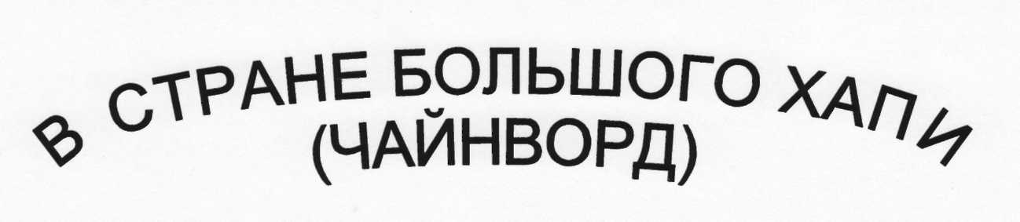
Одним из семи чудес света считались в древности египетские пирамиды. Начав со «входа» в пирамиду (левая нижняя клетка), будем вписывать слова, значение которых дано ниже. Ваше путешествие по стране Большого Хапи, как называли Древний Египет соседние народы по реке Нилу (хапи у египтян означало река), закончится в столице Египта.
- Приспособление, с помощью которого египтяне поднимали воду из каналов на поля, расположенные выше линии разлива Нила.
- Неограниченный властитель в Египте - царь.
- Человек, пускавший в ход плеть и палку, заставляя крестьян и рабов без отдыха работать на строительстве пирамид, дамб и рытье каналов.
- Чтобы отвести лишнюю воду с полей, а позже ею экономно воспользоваться, египтяне не только строили дамбы, но и рыли многочисленные...
- Многолетнее водяное растение, считавшееся в Египте священным. Белые и голубые цветы его, раскрывающиеся к ночи, приятно пахнут. Цветы, бутоны и листья этого растения служили мотивом для различных орнаментов в египетской архитектуре.
- Злой бог пустыни, по представлению древних египтян, убивший доброго бога Осириса, помогавшего произрастать посевам.
- Имя известного египетского фараона, ведшего длительную войну в Азии ( около 1500 лет до н.э.).
- Мастер, украшавший храмы и иные древние сооружения в Египте художественными изображениями из камня, металла и других материалов.
- Бог Солнца, главный бог, считавшийся «царем богов» в Египте.
10. Искусство счета, часть математики, известное египтянам и применявшееся ими при постройке пирамид и других сложных технических сооружений.
Из древнейших египетских папирусов, дошедших до наших дней, известно, что египтяне, вынужденные производить тщательные и точные вычисления, широко использовали искусство счета, зародившееся на заре человеческой культуры из практической деятельности человека.
- Уважаемым человеком в Древнем Египте был тот, кто, ведя наблюдение за звездами, их положением на небе в разное время года, мог предсказать время разлива Нила, например.
- Столица объединенного царства Египта около 3000 лет до н.э.
- Огромная статуя льва с головой человека, высеченная в скале. «Отец ужаса» называли его египтяне, которым внушал страх каменный великан (высота более 20 метров) с лицом одного из фараонов.
- Ветры, дующие из пустыни ежегодно до 50 дней подряд, приносящие пыль, раскаленный песок, немыслимую жару и духоту, угрожающую всему живому.
- Знак-рисунок, означавший слова, части слов, с помощью которого можно было надолго сохранить в памяти и передать другому человеку необходимые сведения. В давние времена в египетской письменности употреблялось около 750 таких знаков.
- Новая столица Египта (середина 2-го тысячелетия до н.э.).
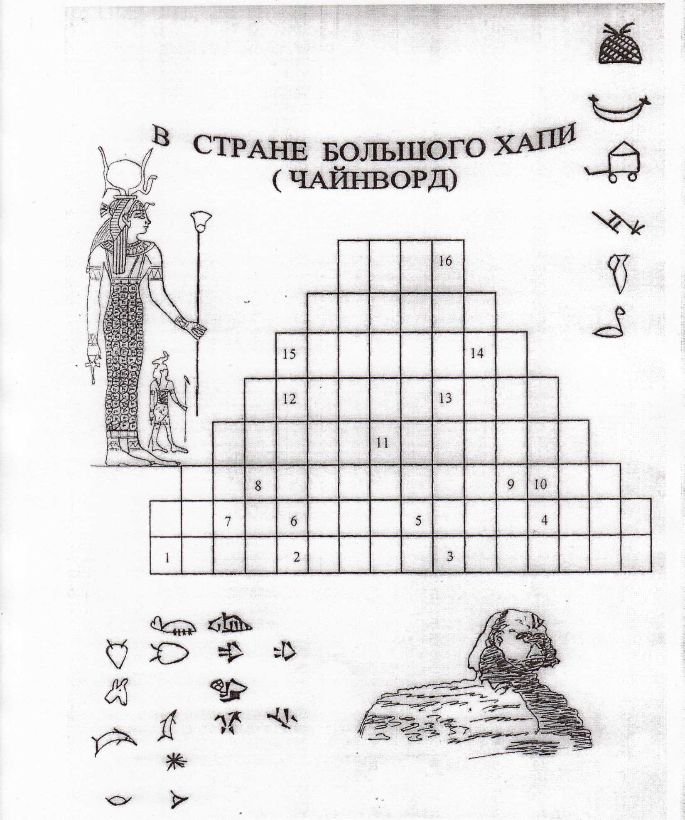

«Исторический зоопарк». В жизни древнего человека природа занимала огромное место. Животные использовались в хозяйстве, люди охотились на них, были и священные животные. Поэтому в этом конкурсе у вас будет задание: Из предложенных вам на рисунке (Приложение 3) животных выберите те, которые упоминались в истории государств Древнего Востока. Чем знамениты эти животные? Внимание! Отвечает та команда, которая быстрее справилась с заданием.
Задание: В истории какого народа (страны) есть упоминание о каком-либо животном? Чем оно знаменито?
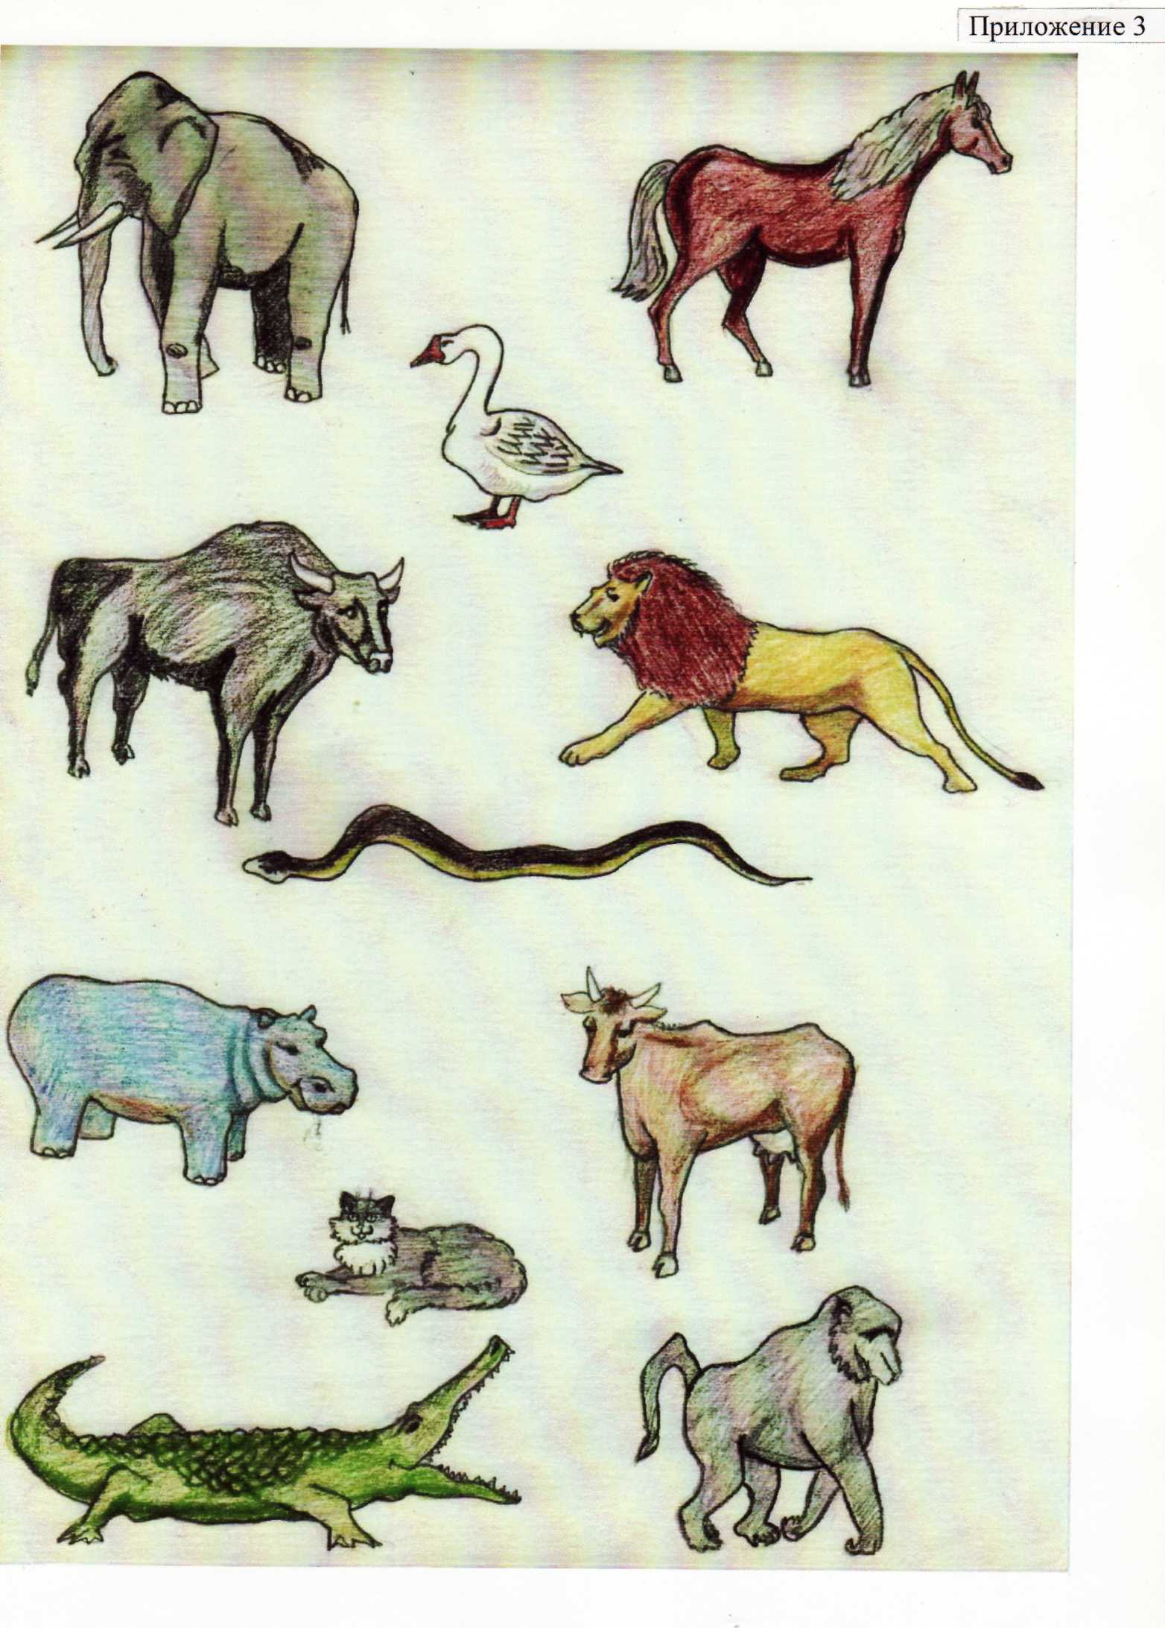
«Рекламное агентство». Каждое государство имеет свои особенности. Есть в истории любой страны неповторимое, что отличает ее от других. Наша следующая станция «Рекламное агентство». Каждой команде по жребию достается «своя» страна. Вам нужно будет составить «Похвальное слово о стране». Постарайтесь представить вашу рекламу так, чтобы вашим соперникам захотелось отправиться в «вашу» страну немедленно!
За правильно выполненное задание - 5 баллов, за каждое дополнение 1 балл.
Задание: Составьте рекламный проспект «своей» стране, следуя плану.
- Географическое положение и природные условия.
- Занятия жителей, образ их жизни.
- «Чудеса света» и достопримечательности страны.
Изобретения, достижения

Станция "Жили ли они?"
Из предложенного списка имен, известных вам из истории древнего мира, выберите и запишите в две колонки исторических деятелей и мифических героев.
Тутмос; Гилъгамеш; Иштар; Хаммурапи; Валтасар; Анубис; Цинь Шихуан; Ганеш; Будда; Кир; Конфуций; Нефертити; Сет; Осирис; Тутанхамон; Бастет; Гора; Дарий; Исида; Эхнатон; Атон; Хеопс; Апоп.
За каждое правильно выбранное имя команде дается по одному баллу.

Игра с болельщиками.
Желающий составляет загадку, начиная со слов «Правда ли что... 1 загадка—1 балл, правильный ответ - 1 балл.

Станция «Умников и умниц».
Это конкурс капитанов. Самых знающих и сообразительных, поэтому наша станция так и называется.
Задание: Вам предлагаются вопросы с альтернативными ответами. Кто первый - поднимает № команды. Правильный ответ -1 балл
Задание: Выберите правильный ответ.
1. Основным занятием финикийцев было:
- торговля и мореплавание;
- ремесло
- земледелие.
2. Вавилон был расположен на берегу:
- Тигра
- Евфрата
- Ганга.
3. В Двуречье основным строительным материалом был:
- камень
- глина
- дерево.
4. Группа людей с определенными правами и обязанностями в Индии называлась:
- каста
- община
- племя.
5. Правитель древнего Китая назывался:
- фараон
- император
- царь.
6. Государство, которое в древности называли «царство стран» - это:
- Персия
- Египет
- Китай.
7. Рекой «тысячи бедствий» называли в древности:
- Хуанхэ
- Нил
- Евфрат.
8. Библейский герой, славившийся огромной силой, заключенной в волосах:
- Соломон
- Самсон
- Давид.
9. Родиной шахмат была:
- Индия
- Персия
- Финикия.
10.Шелковичных червей разводили в:
- Китае
- Индии
- Египте.
11. Правитель области в Персидском царстве:
- военачальник
- сатрап
- гажи.

Подведение итогов. Награждение.

Учебно-методическая игра по истории России для учащихся 8 классов

Плох тот народ, который не помнит, не ценит
и не любит своей истории.
Васнецов.

О жизни славян мы узнаем из «Повести временных лет», написанной монахом Нестором и труда историка Карамзина «Предания веков». Красивый народ, который ценил силу в руках, крепость в теле, быстроту в движениях. Славяне отличались гостеприимством. Уходя из дома, они оставляли дверь открытой, а на столе угощение для путника. Славяне были храбрыми воинами, которые поражали врагов умением долгое время таиться на дне водоемов, держа во рту полую тростину.

I. Занятиям славян посвящен наш первый конкурс.
Определите по пословицам, какие занятия были у наших предков.
- Назвался груздем, полезай в кузов.
- Первый блин комом.
- Есть калачи - не сидеть на печи.
- Собирай по ягодке, наберешь кузовок.
- Грибов ищут, по лесу рыщат.
- Лук семь недугов лечит.
- Хлеб - батюшка, вода - матушка,
- Хлебушко - калачу дедушка.
- Хлеб хлебу брат.
- Худ обед, когда хлеба нет.
- Щи да каша - пища наша.
- Кашу маслом не испортишь.
- Курица по зернышку клюет, да сыта живет.
- Хлеба ни куска, так в горнице тоска.
- Голо, голо, а луковка во щи есть.
- Красна река берегами, а обед пирогами.
- Без капусты - щи не густы.
- Хрен редьки не слаще.
- Твоими бы устами да мед пить.
- Ешь пирог с грибами, держи язык за зубами.
- Если бы кабы, росли во рту бобы, и был бы не рот, а целый огород.
- Видит собака молоко, да кувшин глубоко.
- Не разбивши яйца, не сделаешь яичницы.
- Не смейся, горох, ты не лучше бобов.
- Жнут поле в пору.
- Куй железо, пока горячо.
- Мельник богат шумом.
- Овчинка выделки не стоит.
- Не боги горшки обжигают.
- Не бравшись за топор, избы не срубишь.
- Не топор тешит, а плотник.
- Не кует железо молот, кует кузнец.
- Без топора не плотник, без иглы не портной.
- Тонко прясть - посидеть, мелко молоть - постоять.
- Какова пряха, такова на ней и рубаха.
- На охоту ехать, собак кормить.
- Без труда не вынешь и рыбку из пруда.
- Что посеешь, то и пожнешь.
- Коси коса, пока роса. Роса долой - и мы домой.
- Жатва поспела - и серп заострен.
- Согласное стадо и волк не берет.
- Цело стадо - и пастуху радость
- И волки сыты - и овцы целы.
- Не учи рыбу плавать. Не грози щуке морем.
- Портной без кафтана, сапожник без сапог, кузнец без топора, а плотник без дверей.
- Не убив медведя, шкуры не продают.
- Пожалел волк кобылу, оставил хвост да гриву.

II. Наш второй конкурс посвящен первым князьям. Необычные имена.
Назвать исторических деятелей, к которым относятся эти прозвища. Указать, какой след они оставили в истории и за что получили такие прозвища.
- Мудрая, Святая, Хитрая.
- Красное Солнышко.
- Мономах.
- Мудрый.
- Невский.
- Владыка Мира.
- Старый.
- Вещий.

III. Наш третий конкурс посвящен распоряжениям князей.
Неотосланные послания.
Когда, кто, в связи с чем мог послать каждое из этих донесений?
- «Вышел к Неве с дружиной. Ополчению поспешать следом».
- «Иду на вы».
- «Что умеете, того не забывайте доброго, а чего не умеете, тому учитесь».
- «Если не придет кто завтра на реку - будь то богатый или бедный, или нищий, или раб - да будет мне враг».

IV. События.
Определите, о каком событии идет речь? Как далее развивались события?

1. «И разослал великий князь «по всей Русской земле спорых гонцов со своими грамотами по всем городам». И пришли к нему князья белозерские, готовы они к бою и хорошо устроено их войско; князь каргопольский и андомские князья. Пришли и ярославские князья со своими силами, и князья устюжские, и иные князья и воеводы со многими силами. В собирании ратей участвовало не менее 36 городов. Формирование такого войска заняло в общей сложности около 30 дней. При растянутости путей и скорости продвижения это было своеобразным рекордом.
Когда собралось в Москве войско, «готовое умереть за Русь», поехал князь Дмитрий, по древнему обычаю, с князьями и воеводами за благословением на бой к Сергию Радонежскому, игумену и основателю Троицкого монастыря, что под Москвой. Сергий был выдающимся общественным деятелем Руси второй половины XIV в. Он благословил на бой, ободрил князя и дал ему двух монахов своего монастыря — Александра Пересвета и Ослябю, прославленных на Руси воинов».

2. Прошел месяц с тех пор, как царский поезд покинул Москву и остановился в Александровой слободе 03.01.1565 г. в столицу прибыл гонец К.Д. Поливанов с двумя грамотами, в которых царь объявлял об отречении. В первом послании, направленном митрополиту, государь перечислил список «измен» бояр, дворян, духовенства, приказных людей, на которых «гнев свой положил» за то, что делали многие убытки народу, «тощили» казну, уклонялись от службы, чинили насилие «крестиянам». Царь хотел наказать изменников, но духовенство и Дума тут же взяли их под свою защиту. Терпеть обид царь больше не может и оставляет свое государство. Он поедет туда, где Бог укажет поселиться.
Вторая грамота была адресована «всему православному крестиянству града Москвы», на которое «гневу и опалы нет». Иван Грозный сообщал посадскому люду, что вынужден отречься из-за притеснений и обид власть имущих и наложил на них опалу. Народ понял, что не бояре с дворянами и духовниками, а простые люди — опора трона.

- А между тем глашатаи звали народ явиться на реку Почаину (приток Днепра). Толпы людей спускались к реке. Владимир вместе с Анной стоял на разостланном на лужайке ковре. Священники в сияющих облачениях у самой воды читали положенную у самой воды молитву. Русы садились на землю, снимали обувь и входили в воду. Многие это делали явно с недовольным видом. Видно было, что они не понимают, что происходит с ними, но не осмеливаются нарушить волю князя.

- С утра враги подошли близко к городу, подтаскивая за собой лестницы. Их стали выдвигать на стены одновременно со всех сторон.
На стене отчаянно защищались городские ратники. Им помогали женщины. Они выливали ведра кипящей воды, бросали глыбы льда на штурмующих.
Приступы повторялись день за днем и ночью в течение пяти суток. Горожане упорно стояли, но ряды их уменьшались, и некому было заменить павших, а поганые посылали на приступ все новые, свежие силы. Они лезли упрямо, надеясь на скорую поживу: кто первый ворвется, будет грабить все, что захочет. Вслед за камнеметными машинами к воротам подползли два тарана — большие бревна с железными концами, подвешенными на прочных подставках. Враги, прячась за кожаные щиты, раскачивали бревна. Тараны упорно били и наконец расколотили ворота. С криками торжества враги ворвались в ворота и натолкнулись на толстую каменную стену, наглухо закрывавшую вход. Ее сложили за дни штурма городские женщины, которым помогали дети. Поганые не прекращали натиска и, добавив лестниц, снова посылали вперед воинов, старавшихся сломить упорство горожан. На шестой день осады, 21 декабря, враги двинулись по лестницам, неся горящие факелы. Они поползли одновременно со всех сторон. Одни бились кривыми саблями, другие стрелами сбивали защитников. Наконец враги стали одолевать. Дикий, радостный вой несся со всех концов города. Поганые уже бежали по улицам, врывались в дома и рубили всех, старых и малых, никому не давая пощады. Они разбили церковные двери, вбежали внутрь храма, изрубили женщин и священников, подожгли здание. К вечеру в городе в живых не осталось никого. Современник пишет: «Некому было стонать и плакать, некому скорбеть о погибших, родителям о детях, детям о родителях, братьям о братьях — все вместе лежали мертвые...»

V. Конкурс «Битва».
Определите схема какого сражения показана на рисунке? Что вы знаете об этом cражении?
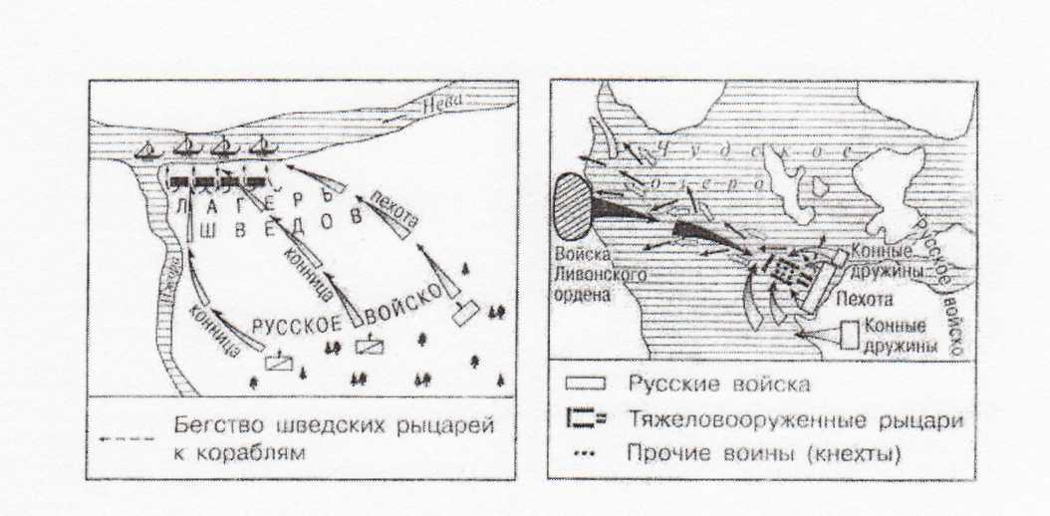

VI. Конкурс «Одежда наших предков».
Определите, какие предметы одежды входили в костюм мужчины и женщины?
Предметы одежды:
- Порты;
- Гашник;
- Онучи;
- Лапти;
- Рубаха;
- Понева;
- Повойник;
- Кика;
- Убрус;
- Кафтан;
- Ферязь;
- Охабень;
- Тафья;
- Мурмолка;
- Шушун;
- Сарафан;
- Душегрея
Мужская одежда | Женская одежда
1. Порты - не широкие длинные  сужающиеся книзу штаны;  2. Гашник - шнурок, который завязывался  вокруг талии и держал штаны;  3. Онучи - узкие, длинной два метра куски  ткани, которыми обертывали ноги;  4. Лапти;  5. Рубаха;  6. Кафтан;  7. Ферязь - особый вид кафтана из  дорогой ткани шириной в подоле до  трех метров с длинными свисающими  до земли рукавами;  8. Охабень - верхняя мужская одежда с  длинными узкими рукавами и разрезами  сделанными спереди (в них продевали  руки, а рукава завязывали ссади на  талии);  9. Тафья - круглая маленькая богато  украшенная мужская шапочка;  10. Мурмолка - невысокий мужской колпак  из дорогой ткани с отворотом из меха. | 1. Рубаха;  2. Понева - юбка, не сшитая, а запахнутая  вокруг фигуры;  3. Лапти;  4. Повойник - плотно прилегающий  чепец, который носили замужние  женщины;  5. Кика - нарядный головной убор из  бересты или кожи покрытый тканью;  6. Убрус - вышитый платок;  7. Шушун - длинный узкий сарафан;  8. Сарафан;  9. Душегрея - женская короткая широкая  свободная одежда на широких  бретелях.

Правильный вариант ответов:
VII. Кроссворд.
- Круговой объезд князем с дружиной земель славян с целью сбора дани.
- Верховное языческое божество древних славян.
- Орудие земледельца.
- Самая бесправная категория населения в Древней Руси.
- Имя варяжского князя, правившего в Новгороде в 862 г., основателя первой княжеской династии Руси.
- Город, именовавший себя Господином Великим.
- Город, в честь взятия которого Иван IV (Грозный) повелел построить на Красной площади красивейший собор.
- Часть государства, выделенная Иваном IV (Грозным) для опального боярства.

1
 |  |  |  |  |  | 2 | п | е | р | у |  | н
 |  |  |  |  | 3 | с | о | х | а
 |  |  |  | 4 | х | о | л | о | п
 |  |  |  |  | 5 | р | ю | р | и | к
н | о | в | г | о | р | о | д
7 |  | к | а | з | а | н | ь
 |  |  |  |  | 8 | з | е | м | щ | и | н |  | а
VIII. Конкурс капитанов.
- Материал для письма, изобретённый в Китае (бумага).
- Папирус (материал для письма в Египте).
- Инд (река в Индии, в долине которой за две тысячи лет до н.э. существовал город Мохенджо-Даро).
- Держава (большое и сильное государство).
- Жрецы (служители богов).
- Изобретение китайцев, показывавшее стороны света (компас).
- Знаменитый китайский мудрец (Конфуций).
- Священная река в Индии (Ганг).
- Как называется сплав меди и олова? (бронза).
- Библия (священная книга христиан).
- Сооружение в Китае, для защиты отвоёванных у гуннов земель и торговых путей (китайская стена).
- Храм (жилище богов).
- Игра, которая была придумана в Индии и до сих пор пользуется огромной популярностью (шахматы).
- Мифы (рассказы о богах).
- Существо с телом льва и головой человека, охраняющее пирамиды (сфинкс).
- Саркофаг (гроб, в который клали мумию в Древнем Египте).
- Иероглиф (знаки-рисунки в Древнем Египте).
- Нуль (обозначение пустоты, введённое в Индии).
- Касты (группы людей, на которые было поделено всё население Индии).
- Обработанное особым способом тело умершего человека в Древнем Египте (мумия).
- Река в Древнем Египте (Нил).
- Клинопись (письменность в Междуречье).
- Оазис (островки зелени в пустыне).
- Фараон (царь в древнем Египте).
- Пирамида (гробница фараона).
- Фараон, мумия которого покоилась в саркофаге из чистого золота (Тутанхамон).
- Джунгли (тропические леса).
- Вельможи (знатные люди, царские советники, военачальники).
- Колесницы (двухколёсная повозка, запряжённая лошадьми).
- Раб (человек, являвшийся собственностью другого человека, не имевший никаких прав).

Ко-ман-да | I конкурс  (по 1 баллу за заня-тие) | II конкурс  (1 балл - имя ист. деятеля1 балл - за х-ку дея-тель-ности) | III конкурс  (1 балл - кто; 1 балл -когда; 1 балл –собы-тие) | IV конкурс  (1 балл -событие1 балл –даль-нейшее разви-тие) | V конкурс  (1 балл –назва-ние  сраже-ния; 1 балл -итог  сраже-ния) | VI конкурс  (по 1 баллу за предмет одежды) | VII конкурс  (по 1 баллу за  Пра-вильный ответ) | Конкурс капита-нов  (по 1 баллу за  Пра-виль-ный ответ) | Итог | Место

Учебно-методическая игра по истории России для учащихся 9 классов

Необычные имена.
Назвать исторических деятелей, к которым относятся эти прозвища, указав, за что они получили эти прозвища.
- Святая, Хитрая, Мудрая.
- Красное Солнышко.
- Мономах.
- Мудрый.
- Невский.
- Великий.
- Благословенный.
- Тишайший.
- Освободитель.
10.Миротворец Топтыгин III.
11 .Великая.
12.Грозный.

Неотосланные послания.
Кто и в связи с какими событиями мог написать:
- «Вышел к Неве с дружиной. Ополчению поспешать следом».
- «Иду на вы».
- «Что умеете, того не забывайте доброго, а чего не умеете, тому учитесь».
- «Если не придет кто завтра на реку - будь то богатый или бедный, или нищий, - да будет мне враг».
- «Не могу видеть вас побежденных, не могу этого терпеть, хочу с вами ту же общую чашу испить, тою же смертию умереть, за святую веру христианскую. Если умру, то с вами, если спасусь, то с вами».
- «Кто не повинуется и противится: бояр, генерал, майор - голову рубить, имение взять. Стойте против них, голову рубите, если есть имущество, привезите царю. Чтобы верили: сам я, Петр Федорович, подписался тако: Я самый Петр III.»

Определите, о каком событии идет речь.
Как далее развивались события?
- И паника возникла меж татар: «Мертвые рязанцы восстали». Гневно сдвинул Батый брови, когда привели к нему пленных русских богатырей: «Кто вы?» «Мы пришли с честью проводить тебя из Рязани» - ответили пленники.
- Когда пришел он, повелел опрокинуть идолы, - одних изрубить, а других сжечь.
- «Православные люди, поможем Московскому государству, не пожалеем животов наших, дворы свои продадим и будем бить челом, чтоб кто-нибудь стал у нас начальником ... Дело великое! Я знаю, только мы на это подвинемся, так и многие города к нам пристанут и мы избавимся от иноплеменников».
- Из письма помещика Смоленской губернии: «Александр II подписал «Положения» и долгожданный манифест, но в народе эти документы были встречены враждебно ...»

Можешь ли ты быть оратором?
Представь, что ты:
- Опытный русский воин, принимавший участие в Ледовом побоище. Опиши битву молодым новобранцам.
- Темник (тьма - 1000) войска Батыя, принимавший участие в разорении Рязани. Расскажи об обороне русских.
- Соратник Петра I. Докажи необходимость для России ведения Северной войны 1700-1721 г.
- Член тайного общества декабристов. Приведи аргументы в пользу начала восстания в Петербурге в 1825 г.
Определите по пословицам, какие занятия были у наших предков.
Есть калачи - не сидеть на печи.
Хлеб - батюшка, вода - матушка.
Худ обед, когда хлеба нет.
Кашу маслом не испортишь.
Курица по зернышку клюет, да сыта живет.
Без капусты - щи не густы.
Куй железо, пока горячо.
Мельник богат шумом.
Овчинка выделки не стоит.
Не боги горшки обжигают.
Не бравшись за топор, избы не срубишь.
Не топор тешит, а плотник.
Без топора не плотник, без иглы не портной.
Какова пряха, такова на ней и рубаха.
Что посеешь, то и пожнешь.
Коси коса, пока роса. Роса долой - мы домой.
И волки сыты - и овцы целы.
Целое стадо - пастуху радость.
КРОССВОРД
 |  |  |  |  |  |  |  |  |  |  |  |  |  | 1 1
 |  |  |  |  |  |  |  |  |  |  | 4 4 | п | ееЕ е | С с | т | Е е | л | ь
 |  |  |  |  |  |  |  |  |  |  |  | 5 5 | К к | У у | т т | У у | 3 з | О о | в в
 |  |  |  |  |  |  |  | 2 2 |  |  |  |  |  | в в
 |  |  |  |  | 3 3 |  |  | А а |  |  |  |  | 6 6 | О о | Б б | р | о о | к к
 |  |  |  | 7 7 | к | У н у | н | С с | т к т | к | А а | м | Е е | р р | А а
 |  |  |  |  | О о |  |  | с |  |  |  | 9 9 | Б б | О о | р | О о | д д | и и | н н | О о
8 Р А 3 8 | р | а | з | и | н н |  |  | А а |  |  |  |  | 10 10 | в в | Е е | д | о | м м | О о | с | т и т | и
 |  |  |  |  | д д  и и  ц  и  и |  |  | м м  б  л  е  я

- Автор книги «Наука побеждать».
- Собрание-бал с участием женщин, проводившееся в домах знати во времена Петра I.
- Условия, которые должна была подписать Анна Иоанновна, вступая на престол.
- Декабрист, казненный по приговору Николая I.
- Полководец, победивший Наполеона в 1812 г.
- Повинность крепостных крестьян.
- Первый музей, созданный Петром I.
- Предводитель крестьянского восстания XVII в.
- Место главного сражения Отечественной войны 1812 г.
10. Название первой российской газеты, издаваемой Петром I.

Учебно-методическая игра «Российская империя. 1894-1917 годы»
для учащихся 10 классов

Блеф-Клуб
1. Верите ли Вы, что в 1910 году цены на продукты составляли: Мука пшеничная -16 кг - 90 коп.; Ветчина копченая - около 400 г - 20 коп.; Огурцы - 100 шт. - 8 коп.; Дыни -100 шт. - 1 рубль 50 коп.
Ответ: Да
2. Верите ли Вы, что вывоз за границу значительного количества хлеба и хлебопродуктов (с 1902 по 1912 гг. он составил в среднем около 10,5 млн. т в год ) было связано с тем, что он был лишним в стране.
Ответ: Нет. По опыту зарубежных стран изобилие сельскохозяйственных продуктов предполагает необходимость иметь около 1000 кг зерновых в год на душу населения (или 700 кг при полной обеспеченности скота кормами). В России же в 1913 году на душу населения приходилось продовольственных хлебов 423 кг (с учетом экспорта 377 кг), что было в 2 - 2,5 раза ниже вышеназванных цифр.
3. Верите ли Вы, что к чиновникам III и IV классов «Табели о рангах» необходимо было обращаться со словами «Ваше высокородие».
Ответ. Нет. К чиновникам I и II классов «Табели о рангах» необходимо было обращаться со словами «Ваше высокопревосходительство»; III и IV - «Ваше превосходительство»; V - «Ваше высокородие»; VI - VIII - «Ваше высокоблагородие» и т. д.
4. Верите ли Вы, что в начале XX века в России жандармов называли «синей говядиной».
Ответ: Нет. Так называли гимназисток - за цвет форменных платьев.
5. Верите ли Вы, что прапорщик Б., выходец из недворянского сословия, за храбрость
награжденный орденом святого Георгия и произведенный в поручики имел право на
потомственное дворянство.
Ответ: Да. Право на потомственное дворянство имели дослужившиеся до 6^{го} класса в военной службе и 4^{го} в гражданской «Табели о рангах», а также награжденные 1-ми степенями орденов, любой степенью ордена святого Георгия и 1, 2, 3, степенями ордена святого Владимира.
6. Верите ли Вы, что в документах Московской городской думы начала XX века, которая неоднократно занималась обследованием жилья рабочих, можно было встретить такие свидетельства; «В каморке, где всего 3 койки, помещается 13 человек. Из пола и сквозь тонкую перегородку из погреба сильно дует. Грязь, вонь и теснота не поддаются описанию»; «Все дети хворают, так как квартира находится наполовину в земле» и т.д.
Ответ: Да. Часто семьи рабочих ютились в так называемых квартирах коечно-каморочного типа. Каморка - это часть комнаты, отделенная дощатыми перегородками, не доходящими до потолка.
7. Верите ли Вы, что лапти, а эта обувь считалась незаменимой в деревне и в начале XX века, так как была удобной, легкой и дешевой, плели из коры молодой ивы.
Ответ: Нет. Плели лапти из липового лыка. Для одной пары обуви нужно было ободрать 3-4 молодых дерева. Лыко вымачивали в воде, затем выпрямляли. С него снимали верхний слой, а луб нарезали узкими длинными полосками. Их крестьянин и пускал в дело.
8. Верите ли Вы, что Московская городская дума в 1902 году, рассмотрев проект создания в Москве метро, отказалась от строительства его по причине «нарушения устройства благообразия улиц и умаления благолепия храмов Господних».
Ответ: Да. Действительно, на заседании Московской городской думы в 1902 году было рассмотрено предложение некоего инженера Балинского. Единогласное решение Думы гласило: «Автору проекта господину Балинскому в его домогательстве отказать».
9. Верите ли Вы, что в истории России полковник был главнокомандующим всех
вооруженных сил страны.
Ответ. Да. В августе 1915 года Николай II стал Главнокомандующим вооруженными силами страны, он имел воинское звание полковника.
10. Верите ли Вы, что незадолго до революции, в Петербурге была издана книга, которая весила полтора пуда (24 кг) и представляла собой точную копию на русском языке оригинала, являющегося священным для многих людей.
Ответ: Да. Это был Коран - священная книга мусульман.
11. Верите ли вы, что слова из дневника Николая II, приведенные ниже, были записаны 26 февраля 1917 года. «Тяжелый день! В Петербурге произошли серьезные беспорядки вследствие желания рабочих дойти до Зимнего дворца. Войска должны были стрелять в разных местах города, было много убитых и раненых. Господи, как больно и
тяжело. Мама приехала к нам из города прямо к обедне. Завтракали со всеми. Гулял
с Мишей. Мама осталась у нас на ночь».
Ответ: Нет. Эта запись сделана 9 января 1905 года. Николай II в этот день находился со своей семьей в Ставке в Могилеве как Главнокомандующий вооруженными силами страны.
12. Верите ли Вы, что целью «банкетной кампании», которая проводилась в России в
октябре - декабре 1904 года, был сбор средств для поддержки раненых и семей убитых
в ходе русско-японской войны.
Ответ: Нет. «Банкетная кампания» - это публичные собрания - банкеты - в поддержку требований земского съезда, приуроченные к празднованию 40-летия введения судебных уставов Александра II.
13. Верите ли Вы, что «пораженцами» называли русские армии, потерпевшие поражение на русско-германском участке фронта в 1915 году.
Ответ. Нет. «Пораженцами» называли социал-демократов, поддерживавших лозунг поражения своего правительства в первой мировой войне.
14. Верите ли Вы, что личный телохранитель священника Гапона, кузнец Иван Васильев, оставил своей жене прощальное письмо 9 января 1905 года следующего содержания: «Нюша, если я не вернусь и не буду жив, то, Нюша, ты не плачь, как-нибудь первое время проживешь, а потом поступи на фабрику и работай, расти Ванюру и говори
ему, что я погиб мученической смертью за свободу и счастье народа».
Ответ: Да. Кузнец Иван Васильев был личным телохранителем священника Гапона. Шел с Гапоном впереди колонны, был убит первым залпом. Падая, он свалил Гапона на мостовую и прикрыл своим телом.
15. Верите ли вы, что по поводу подписания царем Манифеста 17 октября министр
внутренних дел Плеве сказал следующие слова: «Да, России даруется конституция. Не
много нас было, которые боролись против нее. Но поддержки в этой борьбе ниоткуда
не пришло, всякий день от нас отворачивалось все большее количество людей, и в
конце концов случилось неизбежное».
Ответ: Нет. Министр иностранных дел Плеве был убит эсерами 15 июля 1904 года. Эти слова принадлежат Николаю II.
16. Верите ли Вы, что военный министр В. А. Сухомлинов накануне Первой мировой
войны не придавал особого значения усилению русской армии артиллерией (особенно
тяжелой), так как считал, что штык, сабля и пика по-прежнему главный фактор войны.
Ответ: Да. Министр говаривал: «Какой война была, такой и осталась... Взять, к примеру, меня. За последние 20 лет я не прочел ни одного военного учебника». Он целенаправленно старался выжить из армии тех военных, которые отстаивали передовые идеи «огневой тактики».
17. Верите ли Вы, что 16 января 1913 года душевнобольной Балашов пришел в Третьяковскую галерею с ножом. Он подошел к одной из картин и с криком «Довольно
крови» начал кромсать ножом холст. Автору картины потом пришлось переписывать поврежденные места.
Ответ: Да. Эта картина называлась «Иван Грозный и сын его Иван 16 ноября 1581 года».
18. Верите ли Вы, что Николай II был прозван «Кровавым» за расстрел демонстрации 9 января 1905 года.
Ответ. Николай II был прозван «Кровавым» за трагедию при коронации на Ходынском поле в Москве.
19. Верите ли вы, что первая гражданская радиостанция появилась в Области Войска
Донского.
Ответ. Да. На острове Перебойном в гирлах Дона, где была установлена в 1901 году самим изобретателем радио А. С. Поповым.
20. Верите ли Вы, что в нижеприведенном тексте из Энциклопедического словаря
Брокгауза и Ефрона, вышедшего в 1903 году, допущена ошибка. Статья «Шлиссельбург» (о взятии Петром I Нотебурга в ходе Северной войны): «Особый
отряд был переправлен на берег, прервав сообщение крепости с Ниеншанцем.
Флотилия блокировала ее со стороны Ладожского озера. На самолете была устроена
связь между обоими берегами Невы».
Ответ. Нет. Самолетом в XVIII веке называли судоходные паромы, движущиеся силой речной струи.
21. Верите ли Вы, что первым из русских стал Нобелевским лауреатом И.И. Мечников - один из основоположников иммунологии.
Ответ. Нет. Первым из русских стал Нобелевским лауреатом И. П. Павлов - физиолог, создатель учения о высшей нервной деятельности в 1904 году, а И. И. Мечникову Нобелевская премия была присуждена в 1908 году.
22. Верите ли Вы, что полба - это сорт овса, который в России начала XX века широко
был распространен.
Ответ: Нет. Полба - это сорт пшеницы, с ломким колосом. Отличается неприхотливостью, скороспелостью, устойчивостью, встречался даже в дикорастущем виде. В России начала XX века полба стояла на 5^{ом} месте в списке выращиваемых зерновых культур.
23. Верите ли Вы, что фамилия русского промышленника и мецената Мамонтова Саввы Ивановича происходит от названия доисторического животного.
Ответ: Нет. Согласно словарю «Русские фамилии» правильнее было бы писать Мамантов и ударение ставить на втором слоге. Имя Мамант имеется в святцах, в переводе с греческого оно означает «сосущий грудь».
24. Верите ли Вы, что депутаты I - IV Государственных Дум могли голосовать, не сходя с мест, при помощи нажатия кнопки.
Ответ: Да. В 1905 году русский инженер П. М. Аваев сконструировал электрический прибор для голосования в российском парламенте. Общий подсчет голосов осуществлялся особым прибором.
25. Верите ли Вы, что Нобелевская премия за успехи в области математики не присуждалась, потому что математик отбил у Альфреда Нобеля (Нобели - шведские изобретатели и промышленники, долго жившие в России) невесту.
Ответ: Да. Действительно, математик Митта Лефлер отбил у А. Нобеля невесту, что и настроило его против математиков.
26. Верите ли Вы, что в 1900^{х} годах на даче «Пенаты» ее хозяин И. Е Репин угощал
гостей «обедом из сена»: из трав варился только суп, бифштексы делались из
клюквы, куропатки - из репы.
Ответ: Да. Гости оставались довольны и едой, и радушным приемом.

Учебно-методическая игра по истории России XX век для учащихся 11 классов
«Плох тот народ, который не помнит, не ценит и не любит своей истории».
Васнецов.

КОНКУРС: «ИСТОРИЧЕСКИЙ ДОКУМЕНТ»
Вам предлагаются выдержки из документов. Определите дату, название документа, назовите причины его написания.
1. Население нашей страны теряет веру в Красную Армию... Из этого следует, что пора кончить отступление. Военным советам армий и командующим армиями:
а) безусловно снимать с постов командиров... допустивших самовольный отход войск с занимаемых позиций...
б) сформировать в пределах армии 3-5 хорошо вооруженных заградительных отрядов, ... поставить их в тылу неустойчивых дивизий...
в) сформировать... от 5 до 10 штрафных рот, куда направлять бойцов, провинившихся в нарушении дисциплины по трусости... , и поставить их на трудные участки армии, чтобы дать им возможность искупить кровью свои преступления перед Родиной.
(Из Приказа народного комиссара обороны СССР №227 от 28 июля 1942 г. «Ни шагу назад!»)

2. Статья I. Обе Договаривающиеся Стороны обязуются воздерживаться от всякого насилия... в отношении друг друга...
В случае территориальных и политических преобразований в областях, принадлежащих Польскому государству, сферы влияния Германии и СССР будут разграничены по линии рек Нарев, Висла, Сан.
(Договор о ненападении между Германией и СССР от 23 августа 1939 года. Секретный дополнительный протокол).

3. Сталин ввел понятие «враг народа». Этот термин сразу освобождал от необходимости всяких доказательств..., он давал возможность... подвергнуть самым жестоким репрессиям, с нарушением всяких норм законности. Произвол одного лица поощрял и допускал произвол других лиц. Массовые аресты и ссылки тысяч людей, казни без суда и следствия порождали неуверенность и страх в людях.
(Доклад Первого секретаря ЦК КПСС Хрущева Н.С. XX съезду КПСС).

4. В случае вооруженного нападения в Европе на одно или несколько государств - участников договора со стороны какого-либо государства ... каждое государство - участник договора... окажет... государству, подвергшемуся такому нападению, немедленную помощь... , включая применение вооруженной силы.
(Договор о дружбе, сотрудничестве и взаимопомощи между Албанией, Болгарией, Венгрией, ГДР, Польшей, Румынией, СССР, ЧССР. Варшава 14 мая 1955 г.)

КОНКУРС: «ЭНЦИКЛОПЕДИСТ»
Вы - авторы энциклопедии, в которой представлены различные исторические события, расположенные в хронологическом порядке. Какие события вы включили бы в разделы:
- 1961-1965 г.г. (Гагарин, Леонов, Карибский кризис, Новочеркасск, смещение Хрущева, Берлинская стена, экологическая катастрофа целины, косыгинская реформа).
- июнь 1945-1949 г.г. (24 июня Парад Победы, создание атомной бомбы в СССР, Хиросима, СЭВ).
- 1953-1957 г.г. (смерть Сталина, целина с 1954 г., расстрел Берии, 1956 - XX съезд, Венгрия, ОВД).
- 1968-1979 г.г. (ЧССР, Афганистан, Сахаров, коррупция при Брежневе).

КОНКУРС: «ИСТОРИЧЕСКОЕ СОБЫТИЕ»
О каком событии идет речь, что вы о нем знаете, как развивались события дальше?
- Профессор Цигельмайер был заместителем интенданта гитлеровской армии. Его привлекли курировать важнейшую для командования проблему... Он долго высчитывал сколько осталось продовольствия в городе, сколько людей... , а потом написал справку о том, что люди на таком пайке физически не могут жить, и поэтому не следует рисковать немецкими солдатами. Горожане сами умрут, только не надо выпускать ни одного человека через фронт.
- Это был момент страха и озарения, когда лидеры сверхдержав и все человечество впервые почувствовали себя в «одной лодке», оказавшейся в эпицентре ядерной пучины. Американцы впервые почувствовали дыхание войны у своего порога. Эти 13 дне октября заставили США, как и весь мир, задуматься об единстве человеческой безопасности.
- Утром многотысячная масса людей приблизилась к зданию горисполкома. Кто-то включил заводской гудок. Обстановка накалялась... солдаты открыли огонь, началась паника. Люди постарше, видимо, фронтовики ползли по площади по-пластунски... Долго пытались смыть кровь с площади. Сначала пожарной машиной, потом еще какой-то - со щетками, наконец, заасфальтировали все толстым слоем.
- Страна бурлила. Отбросив колебания, Дубчек назначил съезд партии. Но вечером в 23.00 полумиллионная армия стран -участниц Варшавского договора вторглась в пределы страны. Члены правительства были захвачены советскими десантниками и доставлены в Москву на «переговоры». Улицы городов покрылись лозунгами: «Ленин, проснись! Брежнев спятил! Иван, убирайся домой!»

КОНКУРС: «ИСТОРИЧЕСКИЙ ДЕЯТЕЛЬ»
О каком историческом деятеле идет речь, что вы о нем знаете? Правильный ответ оценивается в 5 баллов.
- «Под маской недотепы скрывался величайший сфинкс. Десять лет он правил великим государством с репутацией Иванушки-дурачка, но с головой гениального мужика». («Тайм», 1957 г.) Это человек года. (Хрущев).
- Кроме неоспоримо-масштабного значения его физической смерти, означавшей конец его диктатуры, есть еще одно обстоятельство, делающее март 1953 г. столь памятным и знаменательным. Это гибель сотен людей во время прощения с ним в результате смертоубийственной давки, обусловленной многими причинами. Огромное скопление народа, губительный хаос, неожиданно обнаружившиеся расхлябанность, растерянность советско-партийной машины, приведшие к массовым смертям и травмам, - все это было производным от кончины советского генералиссимуса... Это прощание превратилось в самостоятельное событие, стало общественно-политическим явлением. (Из воспоминаний Ю.А. Полякова). (Сталин).
- На него власть свалилась как подарок судьбы. Он получил власть так плавно, как будто кто-то долго загодя примерял шапку Мономаха на разные головы и остановился именно на этой. И пришлась она, эта шапка, ему так впору, что носил он ее 18 лет без всяких страхов, катаклизмов и конфликтов. И непосредственно окружавшие его люди жаждали только одного: чтобы жил этот человек вечно - так хорошо им было. Он оказался в центре, потому что устраивал почти всех. И уж во всяком случае не вызывал протеста. Сама его некомпетентность была благом: она открыла широкие возможности для работников аппарата. (Брежнев).
- Полководец, удержавший Ленинград, генерал, руководивший обороной Москвы, командующий Западного фронта, возражавший против общего наступления в январе 1942 г. Он был награжден только что учрежденным орденом Суворова 1-й степени за разгром армии Паулюса под Сталинградом. (Жуков).
- Глава карательного ведомства, стремившийся «обелить» себя после смерти Сталина, для чего была проведена амнистия, прекратил «дело врачей», издан секретный приказ, запрещены пытки во время следствия. После неудавшейся попытки захватить власть был арестован Жуковым и расстрелян после суда в 1953 г. (Берия).
6. Председатель Совета Министров до 1955 г. первым заявивший о невозможности победы в ядерной войне, угрюм и замкнут, держался обособленно и не обладал твердым характером. Стремился проводить экономический прогресс, ориентируясь на перемещение центра тяжести на развитие легкой и пищевой промышленности, а также сельского хозяйства. Был назначен министром электростанций в 1955 г. (Маленков).

КРОССВОРД

 |  |  |  |  |  |  |  |  |  |  | 11
 |  |  |  |  |  |  |  |  |  |  | Б
 |  |  | 3 |  |  | 6 |  |  |  |  | Е
 |  | 2 | Д | 4 |  | К | 7 |  |  | 10 | Р
 | 1 | Р | Е | П | 5 | О | Д | 8 | 9 | X | И
12 | Р | Е | П | А | Т | Р | И | А | Ц | И | Я
 | Е | П | О | С | Е | Р | С | Н | Е | Р
 | А | Р | Р | Т | Г | У | С | Д | Л | О
 | Б | Е | Т | Е | Е | П | И | Р | И | С
 | И | С | А | Р | Р | Ц | Д | О | Н | И
 | Л | С | Ц | Н | А | И | Е | П | А | м
 | И | И | И | А | Н | Я | Н | О |  | А
 | Т | И | Я | К |  |  | Т | В
А
Ц
И
Я

- Восстановление в правах, восстановление доброго имени.
- Карательные меры.
- Изгнание, ссылка, переселение.
- Автор «Доктора Живаго», писатель, который был вынужден отказаться от Нобелевской премии.
- Место встречи лидеров СССР, США и Великобритании на международной конференции в 1943 г.
- Подкуп, продажность общественных и государственных деятелей, чиновников.
- Инакомыслящий человек, не разделяющий господствующую идеологию.
- Глава КГБ, занявший пост главы государства, после смерти Брежнева Л.И.
- Непаханая, не подвергавшаяся обработке земля, которая была распахана в период правления Хрущева Н.С.
- Японский город, подвергшийся атомной бомбардировке.
- Глава НКВД, МВД и МТБ, боровшийся за власть после смерти Сталина.
- Возвращение на родину военнопленных, беженцев

КОНКУРС: «ИСТОРИЧЕСКИЙ ПЛАКАТ. ИСТОРИЧЕСКАЯ КАРИКАТУРА»
Нарисуйте плакат или карикатуру, отражающие события периода правления
- Сталина
- Хрущева
- Брежнева

КОНКУРС: «БОЛЕЛЬЩИКОВ»
Расшифруйте правильно сокращения:
СССР НКВД ГУЛАГ
РСФСР СНК КГБ
МВД МИД ГКО
САМИЗДАТ МГБ ГЕНСЕК

КОНКУРС «БЛИЦ-ВОПРОСЫ» (1941-1945 ГГ)
Правильный ответ - 1 балл. Если команда дает неправильный ответ, право ответа переходит к другой команде.
- О какой битве идет речь в цитате: «Она сорвала стратегический план «молниеносной войны».
- Название тяжелого немецкого танка.
- Автор поэмы «Василий Теркин».
- О какой битве идет речь: «Печать голодной смерти видна повсюду. Но за пределами котла находят только красивые слова».
- Название плана покорения народов Восточной Европы фашистской Германией.
- Что понимается под названием «рельсовая война», «дорога жизни», «политика умиротворения», «железный занавес», «холодная война».
- Кодовое название операции немцев под Москвой.
- Немецкий генерал-фельдмаршал, командовавший войсками, капитулировавшими под Сталинградом.
- Пригород Берлина, место проведения международной конференции по итогам войны.
10. Крепость, оказавшая героическое сопротивление немцам в первые месяцы войны.
11. Озеро на северо-западе России, ставшее зимней «дорогой жизни». 12.Название плана немецкого командования по захвату СССР.

ВЫВОДЫ
Подводя итог, хочется еще раз отметить тот факт, что достоинством применения такой методики урока состоит в следующем.
Игра мотивирует и стимулирует познавательные процессы школьников, активизирует такие процессы, как внимание, мышление, восприятие, воображение, запоминание. Игра способствует закреплению полученных знаний.
Одним из главных достоинств дидактических игр является повышение интереса к изучаемому предмету у большинства учащихся класса.
Игры позволяют развивать специальные способности учащихся к занятиям историей:
- историческую память учащихся, в первую очередь на исторические факты, явления, представления;
- способность к ретроспективному мышлению, к мысленной реконструкции картины исторического исследования;
- способность к историческому сопереживанию.
Таким образом, дидактические игры как методический прием гармонично сочетают эмоциональное и логическое усвоение знаний, в результате чего учащиеся получают прочные и осознанные знания.

